МИНОБРНАУКИ РОССИИ
Санкт-Петербургский государственный
электротехнический университет
«ЛЭТИ» им. В.И. Ульянова (Ленина)
Кафедра МОЭВМ

Курсовая РАБОТА
по дисциплине «Программирование»
Тема: Линейные связанные списки

Студент гр. 6303 |  | Гречков С.Д.
Преподаватель |  | Берленко Т.А.

Санкт-Петербург
2016
ЗАДАНИЕ
на курсовую работу

Студент Гречков С.Д.
Группа 6303
Тема работы: Линейные списки
Содержание пояснительной записки:
- Содержание
- Введение
- Описание функций, необходимых для работы с двунаправленным линейным списком
- Описание функций поиска подстроки списка
- Примеры работы программы
- Заключение
- Список использованных источников
- Приложение А. Исходный код программы

Предполагаемый объем пояснительной записки:
Не менее 10 страниц.

Дата выдачи задания: 02.12.2016
Дата сдачи реферата: 23.12.2016
Дата защиты реферата: 23.12.2016
Студент |  | Гречков С.Д.
Преподаватель |  | Берленко Т.А.
Аннотация

В данной работе была разработана программа на языке программирования C, которая позволяет работать с набором функций, отвечающих за список музыкальных композиций. Для функционирования списка были созданы и описаны необходимые функции, позволяющие добавлять, удалять и выводить элементы списка и их количество в консоль, а также описана структура элемента списка.

содержание

 | Введение | 5
1. | Описание функций, необходимых для работы с двунаправленным линейным списком | 5
1.1. | Создание элемента | 5
1.2. | Создание двунаправленного списка связанных элементов | 6
1.3. | Добавление элемента в конец списка | 6
1.4. | Удаление элементов из списка | 7
1.5. | Подсчет количества элементов в списке | 8
1.6. | Вывод элементов списка в консоль | 9
2. | Форматирование списка | 9
2.1 | Поиск введенной подстроки в имя композиции | 9
2.2. | Проверка на вхождение элемента в список | 10
 | Исходный код программы | 11
 | Примеры работы программы | 19
 | Список использованных источников | 20
 | Заключение | 20

Введение
Необходимо создать линейный связанный список музыкальных композиций и интерфейс для работы с ним, в этой работе это набор функций.
Элемент списка представляет собой структуру вида struct MusicalComposition,
Которая хранит данные о названии музыкального произведения (name), об авторе (author), о годе выпуска (year) и об указателях на следующий (next) и предыдущий(prev) элемент списка.

Необходимые функции для работы со списком:
- Создание элемента типа MusicalComposition
- Создание двунаправленного списка связанных элементов типа MusicalComposition
- Добавление элемента в конец списка
- Удаление определенного элемента (или элементов) из списка
- Подсчет количества элементов в списке
- Вывод элементов списка в консоль
Описание функций программы
- Функция CreateMusicalComposition создаёт элемент структуры и сохраняет в него данные пользователя.
MusicalComposition* createMusicalComposition(char* name, char* author, int year)
{
MusicalComposition *head = (MusicalComposition*)malloc(sizeof(MusicalComposition));
head->name=name;
head->author=author;
head->year=year;
head->next=NULL;
head->prev=NULL;
return head;
}
- Функция CreateMusicalCompositionList вызывает функцию CreateMusicalComposition для каждой композиции, которая подаётся на входе, а затем связывает элементы между собой, формируя связанный список.
MusicalComposition* createMusicalCompositionList(char** array_names, char** array_authors, int* array_years, int n)
{
head = createMusicalComposition(array_names[0],array_authors[0],array_years[0]);
MusicalComposition *ThisList = head;
for (int i=1;i<n;++i)
{
MusicalComposition *newList = createMusicalComposition(array_names[i],array_authors[i],arra y_years[i]);
ThisList->next=newList;
newList->prev=ThisList;
ThisList=ThisList->next;
}
return head;
}
- Функция push позволяет добавлять новый элемент в конец связанного списка
void push(MusicalComposition* element)
{
MusicalComposition* test = head;
MusicalComposition* teck = createMusicalComposition(element->name, element->author, element->year);
if (head == NULL)
{
head=element;
}
else
{
while(test->next!=NULL)
test=test->next;
test->next=teck;
teck->prev=test;
}
}
- Функция removeEl позволяет найти и удалить любой элемент по его имени и удалить его из списка
void removeEl( char* name_for_remove)
{
MusicalComposition *ptr;
ptr=head;
MusicalComposition* next;
MusicalComposition* prev;
while (elementInList(name_for_remove)==1) {
ptr=head;
while (*ptr->name!=*name_for_remove) {
ptr=ptr->next;
}
if (ptr==head) {
head=head->next;
}
else if(ptr->next==NULL) {
prev=ptr->prev;
prev->next=NULL;
free(ptr);
}
else{
next=ptr->next;
prev=ptr->prev;
next->prev=prev;
prev->next=next;
free(ptr);
}
}

}
- Функция count считает количество элементов, которые находятся в списке
int count()
{
MusicalComposition* test =head;
int count=0;
while(test!=NULL)
{
++count;
test=test->next;
}
return count;
}
- Функция print_names выводит в консоль текущее состояние списка
void print_names()
{
MusicalComposition* test =head;
while(test)
{
printf("%s\n",test->name);
test=test->next;
}
}
- Функция find_and_remove находит все элементы списка, в именах которых содержится подстрока, введённая пользователем, а затем удаляет эти элементы из списка
void find_and_remove(char* substring)
{
MusicalComposition* test= head;
while(test)
{
if (strstr(test->name,substring)!=NULL)
{
removeEl(test->name);
}
test=test->next;
}
}
- Функция int elementInList проверяет наличие элемента в списке
int elementInList(char* element)
{
MusicalComposition *ptr;
ptr=head;
int flag=0;
while (ptr!=NULL) {
if (strcmp(ptr->name, element)==0)
{
flag=1;
break;
}
else{
ptr=ptr->next;
}
}
if (flag==1) {
return 1;
}
else{
return 0;
}
}
Полный код программы:
#include <stdlib.h>
#include <stdio.h>
#include <string.h>

typedef struct MusicalComposition
{
char *name;
char *author;
int year;
struct MusicalComposition* next;
struct MusicalComposition* prev;
} MusicalComposition;

MusicalComposition* head;

MusicalComposition* createMusicalComposition(char* name, char* author, int year);

MusicalComposition* createMusicalCompositionList(char** array_names, char** array_authors, int* array_years, int n);

void push(MusicalComposition* element);

void removeEl(char* name_for_remove);

int count();

void print_names();

void find_and_remove(char* substring);
int elementInList(char* element);
int main(){
int length;
scanf("%d\n", &length);
char** names = (char**)malloc(sizeof(char*)*length);
char** authors = (char**)malloc(sizeof(char*)*length);
int* years = (int*)malloc(sizeof(int)*length);
for (int i=0;i<length;i++)
{
char name[80];
char author[80];

fgets(name, 80, stdin);
fgets(author, 80, stdin);
fscanf(stdin, "%d\n", &years[i]);

(*strstr(name,"\n"))=0;
(*strstr(author,"\n"))=0;

names[i] = (char*)malloc(sizeof(char*) * (strlen(name)+1));
authors[i] = (char*)malloc(sizeof(char*) * (strlen(author)+1));

strcpy(names[i], name);
strcpy(authors[i], author);

}
MusicalComposition* head = createMusicalCompositionList(names, authors, years, length);
char name_for_push[80];
char author_for_push[80];
int year_for_push;

char name_for_remove[80];
fgets(name_for_push, 80, stdin);
fgets(author_for_push, 80, stdin);
fscanf(stdin, "%d\n", &year_for_push);
(*strstr(name_for_push,"\n"))=0;
(*strstr(author_for_push,"\n"))=0;

MusicalComposition* element_for_push = createMusicalComposition(name_for_push, author_for_push, year_for_push);

fgets(name_for_remove, 80, stdin);
(*strstr(name_for_remove,"\n"))=0;

int k = count();

printf("Количество записей до добавления элемента = %d\n", k);
push(element_for_push);

k = count();
printf("Количество записей после добавления элемента = %d\n", k);
printf("Ваш музыкальный лист до удаления записи:\n");
print_names();
removeEl( name_for_remove);
printf("Ваш музыкальный лист после удаления записи:\n");
print_names();
k = count();
printf("Количество записей, после удаления %d\n", k);

printf("Введите <<подстроку удаления>> для записей, которые вы хотите удалить\n");
char* substring=(char*)malloc(sizeof(char)*80);
fgets(substring,80,stdin);
(*strstr(substring,"\n"))=0;
find_and_remove(substring);
printf("Финальная версия вашего музыкального листа:\n");
print_names();
free(names);
free(authors);
free(years);
return 0;

}
MusicalComposition* createMusicalComposition(char* name, char* author, int year)
{
MusicalComposition *head = (MusicalComposition*)malloc(sizeof(MusicalComposition));
head->name=name;
head->author=author;
head->year=year;
head->next=NULL;
head->prev=NULL;
return head;
}

MusicalComposition* createMusicalCompositionList(char** array_names, char** array_authors, int* array_years, int n)
{
head = createMusicalComposition(array_names[0],array_authors[0],array_years[0]);
MusicalComposition *ThisList = head;
for (int i=1;i<n;++i)
{
MusicalComposition *newList = createMusicalComposition(array_names[i],array_authors[i],array_years[i]);
ThisList->next=newList;
newList->prev=ThisList;
ThisList=ThisList->next;
}
return head;
}

void push(MusicalComposition* element)
{
MusicalComposition* test = head;
MusicalComposition* teck = createMusicalComposition(element->name, element->author, element->year);
if (head == NULL)
{
head=element;
}
else
{
while(test->next!=NULL)
test=test->next;
test->next=teck;
teck->prev=test;
}
}

void removeEl( char* name_for_remove)
{
MusicalComposition *ptr;
ptr=head;
MusicalComposition* next;
MusicalComposition* prev;
while (elementInList(name_for_remove)==1) {
ptr=head;
while (*ptr->name!=*name_for_remove) {
ptr=ptr->next;
}
if (ptr==head) {
head=head->next;
}
else if(ptr->next==NULL) {
prev=ptr->prev;
prev->next=NULL;
free(ptr);
}
else{
next=ptr->next;
prev=ptr->prev;
next->prev=prev;
prev->next=next;
free(ptr);
}
}

}

int count()
{
MusicalComposition* test =head;
int count=0;
while(test!=NULL)
{
++count;
test=test->next;
}
return count;
}

void print_names()
{
MusicalComposition* test =head;
while(test)
{
printf("%s\n",test->name);
test=test->next;
}
}

void find_and_remove(char* substring)
{
MusicalComposition* test= head;
while(test)
{
if (strstr(test->name,substring)!=NULL)
{
removeEl(test->name);
}
test=test->next;
}
}
int elementInList(char* element){
MusicalComposition *ptr;
ptr=head;
int flag=0;
while (ptr!=NULL && flag==0) {
if (strcmp(ptr->name, element)==0)
{
flag=1;
}
else
{
ptr=ptr->next;
}
}
if (flag==1)
{
return 1;
}
else{
return 0;
}
}

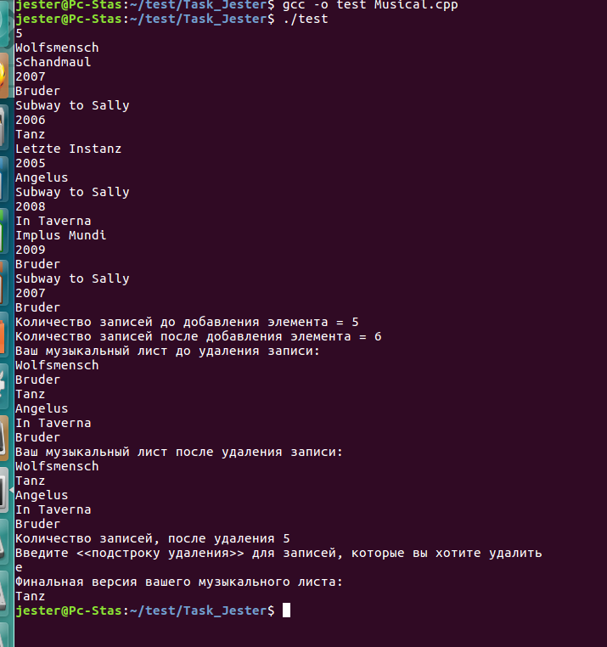
Примеры работы программы:

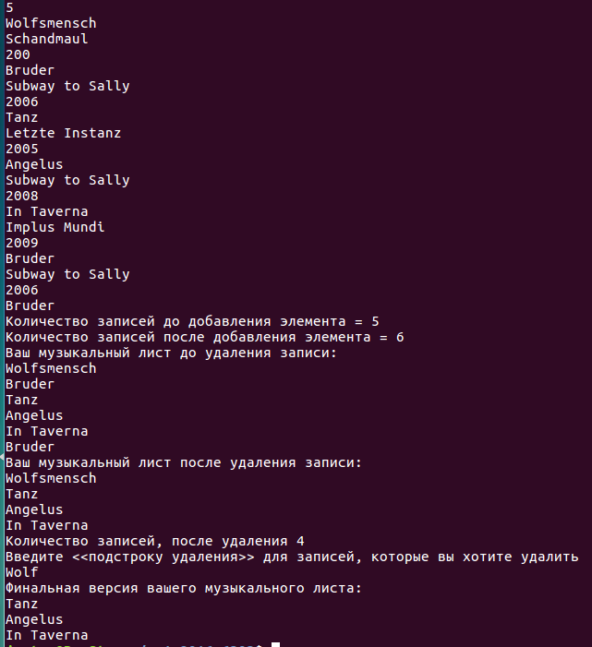
список использованных источников

- Язык программирования СИ / Керниган Б., Ритчи Д. СПб.: Издательство "Невский Диалект", 2001. 352 с.
2.UNIX. Программное окружение / Керниган Б., Пайк Р. СПб.: Символ Плюс, 2003. 416 с.
Заключение : В ходе курсовой работы была написана работающая программа, которая полностью решает поставленную задачу.

